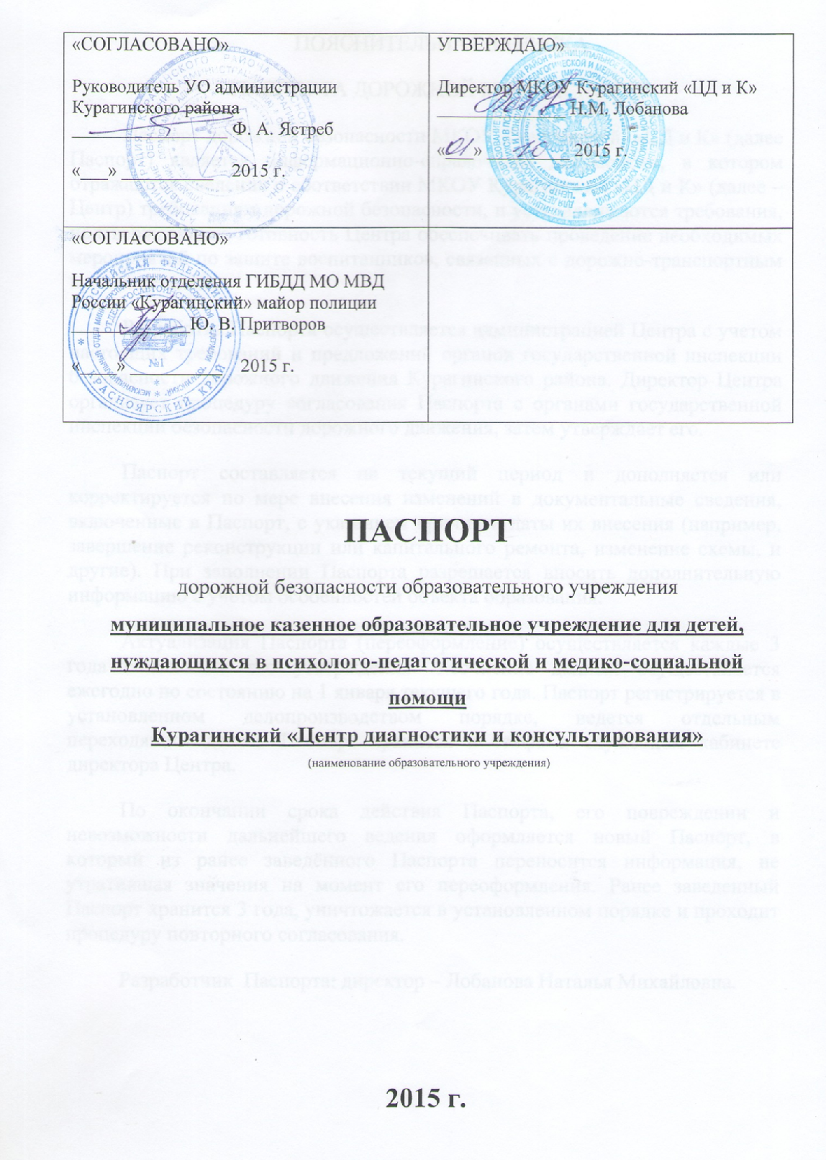

ПОЯСНИТЕЛЬНАЯ ЗАПИСКА
ПАСПОРТА ДОРОЖНОЙ БЕЗОПАСНОСТИ
Паспорт дорожной безопасности МКОУ Курагинский «ЦД и К» (далее Паспорт) является информационно-справочным документом, в котором отражаются сведения о соответствии МКОУ Курагинский «ЦД и К» (далее – Центр) требованиям дорожной безопасности, и устанавливаются требования, подтверждающие готовность Центра обеспечивать проведение необходимых мероприятий по защите воспитанников, связанных с дорожно-транспортным происшествием.
Разработка Паспорта осуществляется администрацией Центра с учетом настоящих требований и предложений органов государственной инспекции безопасности дорожного движения Курагинского района. Директор Центра организует процедуру согласования Паспорта с органами государственной инспекции безопасности дорожного движения, затем утверждает его.
Паспорт составляется на текущий период и дополняется или корректируется по мере внесения изменений в документальные сведения, включенные в Паспорт, с указанием причин и даты их внесения (например, завершение реконструкции или капитального ремонта, изменение схемы, и другие). При заполнении Паспорта разрешается вносить дополнительную информацию с учетом особенностей объекта образования.
Актуализация Паспорта (переоформление) осуществляется каждые 3 года с момента его утверждения. Уточнение данных осуществляется ежегодно по состоянию на 1 января текущего года. Паспорт регистрируется в установленном делопроизводством порядке, ведется отдельным переходящим делом. Паспорт хранится в сейфе в служебном кабинете директора Центра.
По окончании срока действия Паспорта, его повреждении и невозможности дальнейшего ведения оформляется новый Паспорт, в который из ранее заведённого Паспорта переносится информация, не утратившая значения на момент его переоформления. Ранее заведенный Паспорт хранится 3 года, уничтожается в установленном порядке и проходит процедуру повторного согласования.
Разработчик Паспорта: директор – Лобанова Наталья Михайловна.

1. Общие сведения

1.1.Наименование: муниципальное казенное образовательное учреждение для детей, нуждающихся в психолого-педагогической и медико-социальной помощи Курагинский «Центр диагностики и консультирования» (далее – Центр).

1.2. Сокращенное наименование: МКОУ Курагинский «ЦД и К»

1.3. Тип: образовательное учреждение.

1.4. Юридический фактический адрес: 662910. Красноярский край, Курагинский район, п.г.т. Курагино, ул. Советская, 4.1

1.5. Фактический адрес: 662910. Красноярский край, Курагинский район, п.г.т. Курагино, ул. Советская, 41.

1.6. Руководитель:директор МКОУ Курагинский «ЦД и К» Лобанова Наталья Михайловна тел. 2-41-18.
1.7. Ответственный от муниципального органа образования: ведущий специалист Семёнова Татьяна Анатольевна. Тел. 2-30-08
1.8. Ответственный от Госавтоинспекции: Инспектор по пропаганде БДД ГИБДД МО МВД «Курагинский» старший лейтенант полиции Краснова Дарья Ивановна, тел. 2-40-36.

1.9. Количество воспитанников: 60 человек.

1.10. Наличие уголка по БДД: нет.

1.11. Наличие автогородка (площадки) по БДД: нет.

1.12. Наличие автобусов в Центре – нет.

1.13. Режим работы Центра: рабочие дни – с 08.00 до 17.00; нерабочие дни – суббота, воскресенье, праздники.
Телефоны оперативных служб:
1. подразделением пожарной охраны и единая служба спасения 01, 112,
2-30-01
2. полиция – 02, 2-24-02
3. скорая медицинская помощь – 03

4. единая дежурная диспетчерская служба – 2-53-33

Приложение:
- План-схемы Центра.
- район расположения Центра, пути движения транспортных средств и детей;
- организация дорожного движения в непосредственной близости от Центра.

I. План-схема МКОУ Курагинский «ЦД и К».
План-схема района расположения ОУ,
пути движения транспортных средств и детей с родителями

